# 「レトロなシューティング」を作ろう

https://github.com/akokubo/retro\_shooting

## 画面デザイン

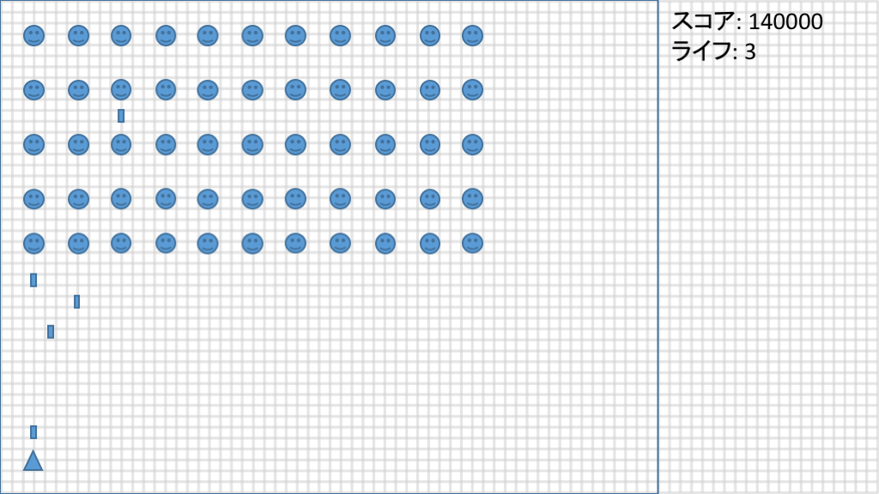

## 1.ディスプレイ・ウィンドウのサイズを指定

https://github.com/akokubo/retro\_shooting/tree/4cfe585d930c22bf3f907918e4420376a4328d45/retro\_shooting

****void setup() {****

****// ディスプレイ・ウィンドウのサイズを640x360に****

****size(640, 360);****

****}****

****void draw() {****

****}****

## 2.スプライト・クラスの作成

https://github.com/akokubo/retro\_shooting/tree/f5f01fa240534d18d41d7db6f7264abf37576a3b/retro\_shooting

### Spriteタブ

****// スプライト・クラス****

****class Sprite {****

****// 画像****

****PImage image;****

****// 座標****

****float x;****

****float y;****

****// コンストラクタ(デフォルト)****

****Sprite() {****

****}****

****// コンストラクタ(画像を指定するとき)****

****Sprite(PImage image) {****

****this.image = image;****

****}****

****// コンストラクタ(画像と座標を指定するとき)****

****Sprite(PImage image, float x, float y) {****

****this.image = image;****

****this.x = x;****

****this.y = y;****

****}****

****// 表示****

****void display() {****

****image(this.image, x, y);****

****}****

****// 移動****

****void move() {****

****}****

****// 当たり判定****

****boolean isContactedWith(Sprite sprite) {****

****// 判定結果を入れる変数。デフォルトはfalse****

****boolean result = false;****

****// 当たったらtrueに****

****if (dist(x, y, sprite.x, sprite.y) < (image.width + sprite.image.width) / 2) {****

****result = true;****

****}****

****return result;****

****}****

****}****

### メイン・タブ

変更なし

## 3.画像(エイリアン、爆弾、キャノン、レーザー、ステージ)の追加

https://github.com/akokubo/retro\_shooting/tree/034b9b2319d5cec9c88f02a383f0b70e92d9de7f/retro\_shooting

### stage.png: 480x360ピクセル



### cannon.png: 16x16ピクセル

src3/retro_shooting/retro_shooting/data/cannon.png

### laser.png: 4x16ピクセル

src3/retro_shooting/retro_shooting/data/laser.png

### alien.png: 16x16ピクセル

src3/retro_shooting/retro_shooting/data/alien.png

### bomb.png: 16x16ピクセル

src3/retro_shooting/retro_shooting/data/bomb.png

## 4.ステージ・クラスの作成

https://github.com/akokubo/retro\_shooting/tree/cb6b090a96540a9d31f496e99f68b2f00432d304/retro\_shooting

### Stageタブ

// ステージ・クラス

class Stage extends Sprite {

PFont font; // フォント

// コンストラクタ

Stage(PImage image) {

super(image);

// 画像の中心を座標として設定

x = image.width / 2;

y = image.height / 2;

// フォントの生成

font = createFont("MS Gothic", 20);

}

// 表示(オーバーライド)

void display() {

// 親クラスのメソッドをそのまま呼ぶ

super.display();

// フォントと色の設定

textFont(font);

fill(0);

// スコアの表示(仮)

text("SCORE: 14000", this.image.width + 20, 20);

// ライフの表示(仮)

text("LIFE: 3", this.image.width + 20, 40);

}

}

### メイン・タブ

// オブジェクト

Stage stage;

void setup() {

// ディスプレイ・ウィンドウのサイズを640x360に

size(640, 360);

// 画像を中心に表示するモード

imageMode(CENTER);

// オブジェクトの生成

stage = new Stage(loadImage("stage.png"));

}

void draw() {

// 残像を消す

background(204);

// 表示

stage.display();

}

### Spriteタブ

変更なし

## 5.キャノン・クラスの作成

https://github.com/akokubo/retro\_shooting/tree/daaecab9599453db35d3b3ef299f26c003b09f55/retro\_shooting

### Cannonタブ

// キャノン・クラス

class Cannon extends Sprite {

// コンストラクタ

Cannon(PImage image, float x, float y) {

super(image, x, y);

}

// 移動(オーバーライド)

void move() {

x = mouseX;

}

}

### メイン・タブ

// オブジェクト

Stage stage;

Cannon cannon;

void setup() {

// ディスプレイ・ウィンドウのサイズを640x360に

size(640, 360);

// 画像を中心に表示するモード

imageMode(CENTER);

// オブジェクトの生成

stage = new Stage(loadImage("stage.png"));

cannon = new Cannon(loadImage("cannon.png"),

stage.image.width / 2, stage.image.height - 38);

}

void draw() {

// 残像を消す

background(204);

// キャノンの移動

cannon.move();

// 表示

stage.display();

cannon.display();

}

### Sprite、Stageタブ

変更なし

## 6.キャノンの移動速度の上限を指定

https://github.com/akokubo/retro\_shooting/tree/59bea39078be6699da47022eda26530f297d8ff3/retro\_shooting

### Cannonタブ

// キャノン・クラス

class Cannon extends Sprite {

float speed; // 速度

// コンストラクタ

Cannon(PImage image, float x, float y) {

super(image, x, y);

// 速度の指定

speed = 2;

}

// 移動(オーバーライド)

void move() {

x = mouseX;

// マウスの方向にspeed分移動する

if (x < mouseX) {

x += speed;

} else if (x > mouseX) {

x -= speed;

}

}

}

### メイン、Sprite、Stageタブ

変更なし

## 7.キャノンがレールからはみ出さないようにする

https://github.com/akokubo/retro\_shooting/tree/e531d976907c80ac93d5a09603aeb176c7b73ed4/retro\_shooting

### Cannonタブ

// キャノン・クラス

class Cannon extends Sprite {

[中略]

// 移動(オーバーライド)

void move() {

// マウスの方向にspeed分移動する

if (x < mouseX) {

if (x < mouseX && x < stage.image.width - this.image.width / 2) {

x += speed;

} else if (x > mouseX) {

} else if (x > mouseX && x > this.image.width /2) {

x -= speed;

}

}

}

### メイン、Sprite、Stageタブ

変更なし

## 8.レーザー・クラスの作成

https://github.com/akokubo/retro\_shooting/tree/07f376901278bc489f43db108b616deb09e37428/retro\_shooting

### Laserタブ

// レーザー・クラス

class Laser extends Sprite {

float speed; // 速度

// コンストラクタ

Laser(PImage image, float x, float y) {

super(image);

// 座標の設定

this.x = x;

this.y = y;

// 速度の指定

speed = 4;

}

// 移動(オーバーライド)

void move() {

y -= speed;

}

}

### メイン・タブ

// オブジェクト

Stage stage;

Cannon cannon;

Laser laser;

void setup() {

[中略]

}

void draw() {

// 残像を消す

background(204);

// キャノンの移動

cannon.move();

// レーザーの発射

if (laser == null) {

// レーザーがないときにマウスをクリックしたら

if (mousePressed) {

// レーザーをキャノンの位置に生成

laser = new Laser(loadImage("laser.png"), cannon.x, cannon.y - 8);

}

} else {

// レーザーがあるときは、移動させる

laser.move();

}

// 表示

stage.display();

cannon.display();

if (laser != null) {

// レーザーが存在するとき、表示させる

laser.display();

}

}

### Cannon、Sprite、Stageタブ

変更なし

## 9.レーザーが画面外に出たら消す

https://github.com/akokubo/retro\_shooting/tree/d1c3e61dad963142f080dcdff6b35212d6d5908f/retro\_shooting

### Laserタブ

// レーザー・クラス

class Laser extends Sprite {

[中略]

// 移動(オーバーライド)

void move() {

y -= speed;

}

// 画面外に出たか

boolean isOver() {

boolean result = false;

if (y < 0) {

result = true;

}

return result;

}

}

### メイン・タブ

// オブジェクト

[中略]

void setup() {

[中略]

}

void draw() {

[中略]

// レーザーの発射

if (laser == null) {

// レーザーがないときにマウスをクリックしたら

if (mousePressed) {

// レーザーをキャノンの位置に生成

laser = new Laser(loadImage("laser.png"), cannon.x, cannon.y - 8);

}

} else {

// レーザーがあるときは、移動させる

laser.move();

// レーザーが画面外に出たら

if (laser.isOver()) {

// レーザーを消す

laser = null;

}

}

// 表示

[中略]

}

### Cannon、Sprite、Stageタブ

変更なし

## 10.エイリアン・クラスの作成

https://github.com/akokubo/retro\_shooting/tree/86c2ffbf3b32ab00d1732ab6697a09307afb98f8/retro\_shooting

### Alienタブ

// エイリアン・クラス

class Alien extends Sprite {

int direction; // 移動方向(左-1、右+1)

float speed; // 速度

float advance; // 前進速度

// コンストラクタ

Alien(PImage image, float x, float y) {

super(image, x, y);

// 移動方向と速度の設定

direction = 1;

speed = 0.5;

advance = 8;

}

// 移動(オーバーライド)

void move() {

x += direction \* speed;

// 画面の端に着いたら

if (atEnds()) {

// ターンする

turn();

}

}

// 画面の端に着いた

boolean atEnds() {

boolean result = false;

if (x < this.image.width / 2 || x > stage.image.width - this.image.width / 2) {

result = true;

}

return result;

}

// ターンする

void turn() {

// 向きを変えて

direction \*= -1;

// 下がる

y += advance;

}

}

### メイン・タブ

// オブジェクト

Stage stage;

Cannon cannon;

Laser laser;

Alien alien;

void setup() {

[中略]

// オブジェクトの生成

stage = new Stage(loadImage("stage.png"));

cannon = new Cannon(loadImage("cannon.png"),

stage.image.width / 2, stage.image.height - 38);

alien = new Alien(loadImage("alien.png"), 20, 20);

}

void draw() {

[中略]

// レーザーの発射

if (laser == null) {

// レーザーがないときにマウスをクリックしたら

if (mousePressed) {

// レーザーをキャノンの位置に生成

laser = new Laser(loadImage("laser.png"), cannon.x, cannon.y - 8);

}

} else {

// レーザーがあるときは、移動させる

laser.move();

// レーザーが画面外に出たら

if (laser.isOver()) {

// レーザーを消す

laser = null;

}

}

// エイリアンの移動

alien.move();

// 表示

stage.display();

cannon.display();

if (laser != null) {

// レーザーが存在するとき、表示させる

laser.display();

}

alien.display();

}

### Cannon、Laser、Sprite、Stageタブ

変更なし

## 11.エイリアンを増やす

https://github.com/akokubo/retro\_shooting/tree/abb265e753400922cf104073a4974ea47e662a60/retro\_shooting

### メイン・タブ

// オブジェクト

Stage stage;

Cannon cannon;

Laser laser;

Alien alien;

ArrayList<Alien> aliens;

void setup() {

[中略]

// オブジェクトの生成

stage = new Stage(loadImage("stage.png"));

cannon = new Cannon(loadImage("cannon.png"),

stage.image.width / 2, stage.image.height - 38);

alien = new Alien(loadImage("alien.png"), 20, 20);

// エイリアン群の生成

aliens = new ArrayList<Alien>();

// 一つ一つのエイリアンを生成

for (int y = 20; y <= 120; y += 20) {

for (int x = 20; x <= 340; x+= 32) {

// エイリアンを生成し

Alien alien = new Alien(loadImage("alien.png"), x, y);

// エイリアン群に追加

aliens.add(alien);

}

}

}

void draw() {

[中略]

// エイリアンの移動

alien.move();

// エイリアン群の移動

for (int i = 0; i < aliens.size(); i++) {

// エイリアンを1つ取り出し

Alien alien = aliens.get(i);

// エイリアンを移動させる

alien.move();

}

// 表示

[中略]

alien.display();

for (int i = 0; i < aliens.size(); i++) {

// エイリアンを一つ取り出し

Alien alien = aliens.get(i);

// エイリアンを表示する

alien.display();

}

}

### Alien、Cannon、Laser、Sprite、Stageタブ

変更なし

## 12.エイリアンが画面端に着いたら、全エイリアンをターンさせる

https://github.com/akokubo/retro\_shooting/tree/c0b293741ce5954444c5790cb0a95cb126aa4715/retro\_shooting

### Alienタブ

// エイリアン・クラス

class Alien extends Sprite {

[中略]

// 移動(オーバーライド)

void move() {

x += direction \* speed;

// 画面の端に着いたら

if (atEnds()) {

// ターンする

turn();

// 全エイリアンにターンを指示する

for (int i = 0; i < aliens.size(); i++) {

Alien alien = aliens.get(i);

alien.turn();

}

}

}

[中略]

}

### メイン、Cannon、Laser、Sprite、Stageタブ

変更なし

## 13.レーザーとエイリアンの当たり判定の作成

https://github.com/akokubo/retro\_shooting/tree/862fcd91b2dc6f0e6c31b2c9a45c1f1087dea00f/retro\_shooting

### メイン・タブ

[中略]

void setup() {

[中略]

}

void draw() {

[中略]

// エイリアン群の移動

for (int i = 0; i < aliens.size(); i++) {

// エイリアンを1つ取り出し

Alien alien = aliens.get(i);

// エイリアンを移動させる

alien.move();

}

// レーザーとエイリアンの当たり判定

for (int i = 0; i < aliens.size(); i++) {

// エイリアンを一つ取り出し

Alien alien = aliens.get(i);

// レーザーが存在して、そのレーザーがエイリアンに当たったら

if (laser != null && laser.isContactedWith(alien)) {

// レーザーを消して

laser = null;

// エイリアンを消す

aliens.remove(alien);

}

}

// 表示

[中略]

}

### Alien、Cannon、Laser、Sprite、Stageタブ

変更なし

## 14.スコアの作成

https://github.com/akokubo/retro\_shooting/tree/acc6685746c9d50efc50e8031f017ae9d886198c/retro\_shooting

### Stageタブ

// ステージ・クラス

class Stage extends Sprite {

PFont font; // フォント

int score; // スコア

// コンストラクタ

Stage(PImage image) {

super(image);

// 画像の中心を座標として設定

x = image.width / 2;

y = image.height / 2;

// フォントの設定

font = createFont("MS Gothic", 20);

// スコアの初期化

score = 0;

}

// 表示(オーバーライド)

void display() {

// 親クラスのメソッドをそのまま呼ぶ

super.display();

// フォントと色の設定

textFont(font);

fill(0);

// スコアの表示(仮)

text("SCORE: 14000", this.image.width + 20, 20);

// スコアの表示

text("SCORE: " + score, this.image.width + 20, 20);

// ライフの表示(仮)

text("LIFE: 3", this.image.width + 20, 40);

}

// スコアアップ

void scoreUp(int value) {

score += value;

}

}

### メイン・タブ

[中略]

void setup() {

[中略]

}

void draw() {

[中略]

// レーザーとエイリアンの当たり判定

for (int i = 0; i < aliens.size(); i++) {

// エイリアンを一つ取り出し

Alien alien = aliens.get(i);

// レーザーが存在して、そのレーザーがエイリアンに当たったら

if (laser != null && laser.isContactedWith(alien)) {

// レーザーを消して

laser = null;

// エイリアンを消す

aliens.remove(alien);

// スコアをアップする

stage.scoreUp(100);

}

}

[中略]

}

### Alien、Cannon、Laser、Spriteタブ

変更なし

## 15.キャノンとエイリアンの当たり判定とライフの作成

https://github.com/akokubo/retro\_shooting/tree/c91afb7d54abb0fa2db7dc91cbf6e63a02d27abb/retro\_shooting

### Cannonタブ

// キャノン・クラス

class Cannon extends Sprite {

float speed; // 速度

int life; // ライフ

// コンストラクタ

Cannon(PImage image, float x, float y) {

super(image, x, y);

// 速度の指定

speed = 2;

// ライフの初期値

life = 3;

}

// 移動(オーバーライド)

void move() {

if (x < mouseX && x < stage.image.width - this.image.width / 2) {

x += speed;

} else if (x > mouseX && x > this.image.width /2) {

x -= speed;

}

}

// キャノンの破壊

void destroy() {

life--;

}

}

### Stageタブ

// ステージ・クラス

class Stage extends Sprite {

[中略]

// 表示(オーバーライド)

void display() {

// 親クラスのメソッドをそのまま呼ぶ

super.display();

// フォントと色の設定

textFont(font);

fill(0);

// スコアの表示

text("SCORE: " + score, this.image.width + 20, 20);

// ライフの表示(仮)

text("LIFE: 3", this.image.width + 20, 40);

// ライフの表示

text("LIFE: " + cannon.life, this.image.width + 20, 40);

}

// スコアアップ

void scoreUp(int value) {

score += value;

}

}

### メイン・タブ

[中略]

void setup() {

[中略]

}

void draw() {

[中略]

// レーザーとエイリアンの当たり判定

for (int i = 0; i < aliens.size(); i++) {

// エイリアンを一つ取り出し

Alien alien = aliens.get(i);

// レーザーが存在して、そのレーザーがエイリアンに当たったら

if (laser != null && laser.isContactedWith(alien)) {

// レーザーを消して

laser = null;

// エイリアンを消す

aliens.remove(alien);

// スコアをアップする

stage.scoreUp(100);

}

}

// キャノンとエイリアンの当たり判定

for (int i = 0; i < aliens.size(); i++) {

Alien alien = aliens.get(i);

// キャノンがエイリアンに当たったら

if (cannon.isContactedWith(alien)) {

// キャノンを破壊して

cannon.destroy();

// エイリアンを消す

aliens.remove(alien);

}

}

// 表示

[中略]

}

※実際には大幅なインデントの変更がある

### Alien、Laser、Spriteタブ

変更なし

## 16.ゲームオーバーの作成

https://github.com/akokubo/retro\_shooting/tree/0e7242a120df522ca71b166f7d50ec06a7660acb/retro\_shooting

### Stageタブ

// ステージ・クラス

class Stage extends Sprite {

[中略]

// 表示(オーバーライド)

void display() {

// 親クラスのメソッドをそのまま呼ぶ

super.display();

// フォントと色の設定

textFont(font);

fill(0);

// スコアの表示

text("SCORE: " + score, this.image.width + 20, 20);

// ライフの表示

text("LIFE: " + cannon.life, this.image.width + 20, 40);

// ゲームオーバーの表示

if (isGameOver()) {

fill(255, 0, 0);

text("Game Over", this.image.width / 2 - 50, this.image.height / 2 - 10);

}

}

// スコアアップ

void scoreUp(int value) {

score += value;

}

// ゲームオーバーか

boolean isGameOver() {

boolean result = false;

// ライフがゼロ

if (cannon.life <= 0) {

result = true;

}

return result;

}

}

### メイン・タブ

[中略]

void setup() {

[中略]

}

void draw() {

// 残像を消す

background(204);

// ゲームオーバーになっていなければ

if (!stage.isGameOver()) {

// キャノンの移動

cannon.move();

[中略]

// キャノンとエイリアンの当たり判定

for (int i = 0; i < aliens.size(); i++) {

Alien alien = aliens.get(i);

// キャノンがエイリアンに当たったら

if (cannon.isContactedWith(alien)) {

// キャノンを破壊して

cannon.destroy();

// エイリアンを消す

aliens.remove(alien);

}

}

}

[中略]

}

※実際には大幅なインデントの変更がある

### Alien、Cannon、Laser、Spriteタブ

変更なし

## 17.勝利の作成

https://github.com/akokubo/retro\_shooting/tree/f61ddbf4164e840bd74ddbf61db87f274207ac88/retro\_shooting

### Stageタブ

// ステージ・クラス

class Stage extends Sprite {

[中略]

// 表示(オーバーライド)

void display() {

[中略]

// ゲームオーバーの表示

if (isGameOver()) {

fill(255, 0, 0);

text("Game Over", this.image.width / 2 - 50, this.image.height / 2 - 10);

}

// 勝利の表示

if (isWin()) {

fill(255, 0, 0);

text("You Win", this.image.width / 2 - 50, this.image.height / 2 - 10);

}

}

// スコアアップ

void scoreUp(int value) {

score += value;

}

// ゲームオーバーか

boolean isGameOver() {

boolean result = false;

// ライフがゼロ

if (cannon.life <= 0) {

result = true;

}

return result;

}

// ゲームに勝ったか

boolean isWin() {

boolean result = false;

// エイリアンをすべて倒した

if (aliens.size() == 0) {

result = true;

}

return result;

}

}

### メイン・タブ

[中略]

void setup() {

[中略]

}

void draw() {

// 残像を消す

background(204);

// ゲームオーバーになっていなければ

if (!stage.isGameOver()) {

// ゲームが終了していなければ

if (!stage.isGameOver() && !stage.isWin()) {

// キャノンの移動

cannon.move();

[中略]

}

### Alien、Cannon、Laser、Spriteタブ

変更なし

## 18.爆弾クラスの作成

https://github.com/akokubo/retro\_shooting/tree/4052866f599048feb8da78737a1b4e4ebfc3faa9/retro\_shooting

### Bombタブ

// 爆弾クラス

class Bomb extends Sprite {

float speed; // 速度

// コンストラクタ

Bomb(PImage image, float x, float y) {

super(image, x, y);

// 速度の指定

speed = 1;

}

// 移動(オーバーライド)

void move() {

y += speed;

}

// 画面外に出たか

boolean isOver() {

boolean result = false;

if (y >= stage.image.height) {

result = true;

}

return result;

}

}

### メイン・タブ

// オブジェクト

Stage stage;

Cannon cannon;

Laser laser;

ArrayList<Alien> aliens;

ArrayList<Bomb> bombs;

void setup() {

[中略]

// エイリアン群の生成

aliens = new ArrayList<Alien>();

// 一つ一つのエイリアンの生成

for (int y = 20; y <= 120; y += 20) {

for (int x = 20; x <= 340; x+= 32) {

// エイリアンを生成し

Alien alien = new Alien(loadImage("alien.png"), x, y);

// エイリアン群に追加

aliens.add(alien);

}

}

// 爆弾群の生成

bombs = new ArrayList<Bomb>();

}

void draw() {

[中略]

// エイリアン群の移動

for (int i = 0; i < aliens.size(); i++) {

// エイリアンを1つ取り出し

Alien alien = aliens.get(i);

// エイリアンを移動させる

alien.move();

}

// 爆弾の投下

for (int i = 0; i < aliens.size(); i++) {

// エイリアンを1つ取り出し

Alien alien = aliens.get(i);

// ある確率(60秒に1回)で

if (random(60 \* frameRate) < 1) {

// 爆弾を生成

Bomb bomb = new Bomb(loadImage("bomb.png"), alien.x, alien.y);

// 爆弾群に追加

bombs.add(bomb);

}

}

// 爆弾群の移動

for (int i = 0; i < bombs.size(); i++) {

// 爆弾を1つ取り出し

Bomb bomb = bombs.get(i);

// 爆弾を移動させる

bomb.move();

// 爆弾が画面外に出たら

if (bomb.isOver()) {

// 爆弾を消す

bombs.remove(bomb);

}

}

[中略]

for (int i = 0; i < aliens.size(); i++) {

// エイリアンを一つ取り出し

Alien alien = aliens.get(i);

// エイリアンを表示する

alien.display();

}

for (int i = 0; i < bombs.size(); i++) {

// 爆弾を一つ取り出し

Bomb bomb = bombs.get(i);

// 爆弾を表示する

bomb.display();

}

}

### Alien、Cannon、Laser、Sprite、Stageタブ

変更なし

## 19.キャノンと爆弾の当たり判定の作成

https://github.com/akokubo/retro\_shooting/tree/f19d88138091efcff4c3f62f50d42eb6f23dc44a/retro\_shooting

### メイン・タブ

[中略]

void setup() {

[中略]

}

void draw() {

[中略]

// キャノンとエイリアンの当たり判定

for (int i = 0; i < aliens.size(); i++) {

Alien alien = aliens.get(i);

// キャノンがエイリアンに当たったら

if (cannon.isContactedWith(alien)) {

// キャノンを破壊して

cannon.destroy();

// エイリアンを消す

aliens.remove(alien);

}

}

}

// キャノンと爆弾の当たり判定

for (int i = 0; i < bombs.size(); i++) {

Bomb bomb = bombs.get(i);

// キャノンが爆弾に当たったら

if (cannon.isContactedWith(bomb)) {

// キャノンを破壊して

cannon.destroy();

// 爆弾を消す

bombs.remove(bomb);

}

}

// 表示

[中略]

}

### Alien、Bomb、Cannon、Laser、Sprite、Stageタブ

変更なし

## 20.プログラムの最終版

https://github.com/akokubo/retro\_shooting/retro\_shooting

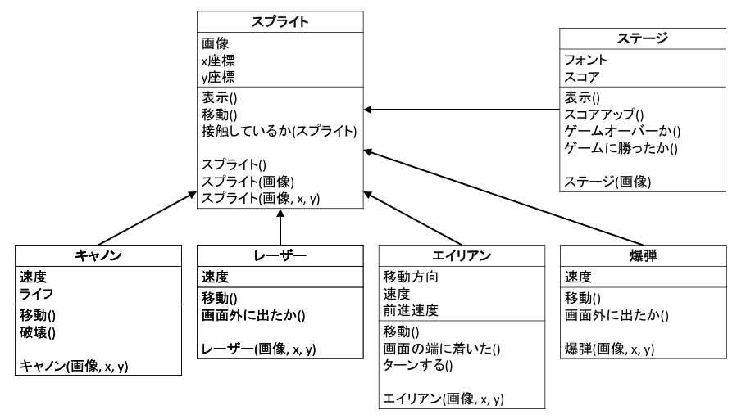

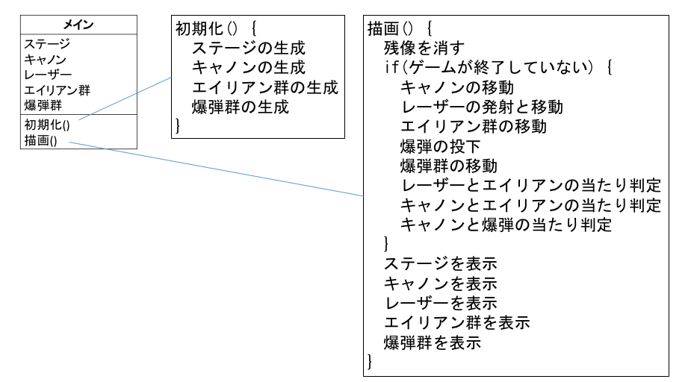

### メイン・タブ

// オブジェクト

Stage stage;

Cannon cannon;

Laser laser;

ArrayList<Alien> aliens;

ArrayList<Bomb> bombs;

void setup() {

// ディスプレイ・ウィンドウのサイズを640x360に

size(640, 360);

// 画像を中心に表示するモード

imageMode(CENTER);

// オブジェクトの生成

stage = new Stage(loadImage("stage.png"));

cannon = new Cannon(loadImage("cannon.png"),

stage.image.width / 2, stage.image.height - 38);

// エイリアン群の生成

aliens = new ArrayList<Alien>();

// 一つ一つのエイリアンを生成

for (int y = 20; y <= 120; y += 20) {

for (int x = 20; x <= 340; x+= 32) {

// エイリアンを生成し

Alien alien = new Alien(loadImage("alien.png"), x, y);

// エイリアン群に追加

aliens.add(alien);

}

}

// 爆弾群の生成

bombs = new ArrayList<Bomb>();

}

void draw() {

// 残像を消す

background(204);

// ゲームが終了していなければ

if (!stage.isGameOver() && !stage.isWin()) {

// キャノンの移動

cannon.move();

// レーザーの発射

if (laser == null) {

// レーザーがないときにマウスをクリックしたら

if (mousePressed) {

// レーザーをキャノンの位置に生成

laser = new Laser(loadImage("laser.png"), cannon.x, cannon.y - 8);

}

} else {

// レーザーがあるときは、移動させる

laser.move();

// レーザーが画面外に出たら

if (laser.isOver()) {

// レーザーを消す

laser = null;

}

}

// エイリアン群の移動

for (int i = 0; i < aliens.size(); i++) {

// エイリアンを1つ取り出し

Alien alien = aliens.get(i);

// エイリアンを移動させる

alien.move();

}

// 爆弾の投下

for (int i = 0; i < aliens.size(); i++) {

// エイリアンを1つ取り出し

Alien alien = aliens.get(i);

// ある確率(60秒に1回)で

if (random(60 \* frameRate) < 1) {

// 爆弾を生成

Bomb bomb = new Bomb(loadImage("bomb.png"), alien.x, alien.y);

// 爆弾群に追加

bombs.add(bomb);

}

}

// 爆弾群の移動

for (int i = 0; i < bombs.size(); i++) {

// 爆弾を1つ取り出し

Bomb bomb = bombs.get(i);

// 爆弾を移動させる

bomb.move();

// 爆弾が画面外に出たら

if (bomb.isOver()) {

// 爆弾を消す

bombs.remove(bomb);

}

}

// レーザーとエイリアンの当たり判定

for (int i = 0; i < aliens.size(); i++) {

// エイリアンを一つ取り出し

Alien alien = aliens.get(i);

// レーザーが存在して、そのレーザーがエイリアンに当たったら

if (laser != null && laser.isContactedWith(alien)) {

// レーザーを消して

laser = null;

// エイリアンを消す

aliens.remove(alien);

// スコアをアップする

stage.scoreUp(100);

}

}

// キャノンとエイリアンの当たり判定

for (int i = 0; i < aliens.size(); i++) {

Alien alien = aliens.get(i);

// キャノンがエイリアンに当たったら

if (cannon.isContactedWith(alien)) {

// キャノンを破壊して

cannon.destroy();

// エイリアンを消す

aliens.remove(alien);

}

}

}

// キャノンと爆弾の当たり判定

for (int i = 0; i < bombs.size(); i++) {

Bomb bomb = bombs.get(i);

// キャノンが爆弾に当たったら

if (cannon.isContactedWith(bomb)) {

// キャノンを破壊して

cannon.destroy();

// 爆弾を消す

bombs.remove(bomb);

}

}

// 表示

stage.display();

cannon.display();

if (laser != null) {

// レーザーが存在するとき、表示させる

laser.display();

}

for (int i = 0; i < aliens.size(); i++) {

// エイリアンを一つ取り出し

Alien alien = aliens.get(i);

// エイリアンを表示する

alien.display();

}

for (int i = 0; i < bombs.size(); i++) {

// 爆弾をーつ取り出し

Bomb bomb = bombs.get(i);

// 爆弾を表示する

bomb.display();

}

}

### Spriteタブ

// スプライト・クラス

class Sprite {

// 画像

PImage image;

// 座標

float x;

float y;

// コンストラクタ(デフォルト)

Sprite() {

}

// コンストラクタ(画像を指定するとき)

Sprite(PImage image) {

this.image = image;

}

// コンストラクタ(画像と座標を指定するとき)

Sprite(PImage image, float x, float y) {

this.image = image;

this.x = x;

this.y = y;

}

// 表示

void display() {

image(this.image, x, y);

}

// 移動

void move() {

}

// 当たり判定

boolean isContactedWith(Sprite sprite) {

// 判定結果を入れる変数。デフォルトはfalse

boolean result = false;

// 当たったらtrueに

if (dist(x, y, sprite.x, sprite.y) < (image.width + sprite.image.width) / 2) {

result = true;

}

return result;

}

}

### Stageタブ

// ステージ・クラス

class Stage extends Sprite {

PFont font; // フォント

int score; // スコア

// コンストラクタ

Stage(PImage image) {

super(image);

// 画像の中心を座標として設定

x = image.width / 2;

y = image.height / 2;

// フォントの生成

font = createFont("MS Gothic", 20);

// スコアの初期化

score = 0;

}

// 表示(オーバーライド)

void display() {

// 親クラスのメソッドをそのまま呼ぶ

super.display();

// フォントと色の設定

textFont(font);

fill(0);

// スコアの表示

text("SCORE: " + score, this.image.width + 20, 20);

// ライフの表示

text("LIFE: " + cannon.life, this.image.width + 20, 40);

// ゲームオーバーの表示

if (isGameOver()) {

fill(255, 0, 0);

text("Game Over", this.image.width / 2 - 50, this.image.height / 2 - 10);

}

// 勝利の表示

if (isWin()) {

fill(255, 0, 0);

text("You Win", this.image.width / 2 - 50, this.image.height / 2 - 10);

}

}

// スコアアップ

void scoreUp(int value) {

score += value;

}

// ゲームオーバーか

boolean isGameOver() {

boolean result = false;

// ライフがゼロ

if (cannon.life <= 0) {

result = true;

}

return result;

}

// ゲームに勝ったか

boolean isWin() {

boolean result = false;

// エイリアンをすべて倒した

if (aliens.size() == 0) {

result = true;

}

return result;

}

}

### Cannonタブ

// キャノン・クラス

class Cannon extends Sprite {

float speed; // 速度

int life; // ライフ

// コンストラクタ

Cannon(PImage image, float x, float y) {

super(image, x, y);

// 速度の指定

speed = 2;

// ライフの初期値

life = 3;

}

// 移動(オーバーライド)

void move() {

// マウスの方向にspeed分移動する

if (x < mouseX && x < stage.image.width - this.image.width / 2) {

x += speed;

} else if (x > mouseX && x > this.image.width /2) {

x -= speed;

}

}

// キャノンの破壊

void destroy() {

life--;

}

}

### Laserタブ

// レーザー・クラス

class Laser extends Sprite {

float speed; // 速度

// コンストラクタ

Laser(PImage image, float x, float y) {

super(image);

// 座標の設定

this.x = x;

this.y = y;

// 速度の指定

speed = 4;

}

// 移動(オーバーライド)

void move() {

y -= speed;

}

// 画面外に出たか

boolean isOver() {

boolean result = false;

if (y < 0) {

result = true;

}

return result;

}

}

### Alienタブ

// エイリアン・クラス

class Alien extends Sprite {

int direction; // 移動方向(左-1、右+1)

float speed; // 速度

float advance; // 前進速度

// コンストラクタ

Alien(PImage image, float x, float y) {

super(image, x, y);

// 移動方向と速度の設定

direction = 1;

speed = 0.5;

advance = 8;

}

// 移動(オーバーライド)

void move() {

x += direction \* speed;

// 画面の端に着いたら

if (atEnds()) {

// 全エイリアンにターンを指示する

for (int i = 0; i < aliens.size(); i++) {

Alien alien = aliens.get(i);

alien.turn();

}

}

}

// 画面の端に着いた

boolean atEnds() {

boolean result = false;

if (x < this.image.width / 2 || x > stage.image.width - this.image.width / 2) {

result = true;

}

return result;

}

// ターンする

void turn() {

// 向きを変えて

direction \*= -1;

// 下がる

y += advance;

}

}

### Bombタブ

// 爆弾クラス

class Bomb extends Sprite {

float speed; // 速度

// コンストラクタ

Bomb(PImage image, float x, float y) {

super(image, x, y);

// 速度の指定

speed = 1;

}

// 移動(オーバーライド)

void move() {

y += speed;

}

// 画面外に出たか

boolean isOver() {

boolean result = false;

if (y >= stage.image.height) {

result = true;

}

return result;

}

}